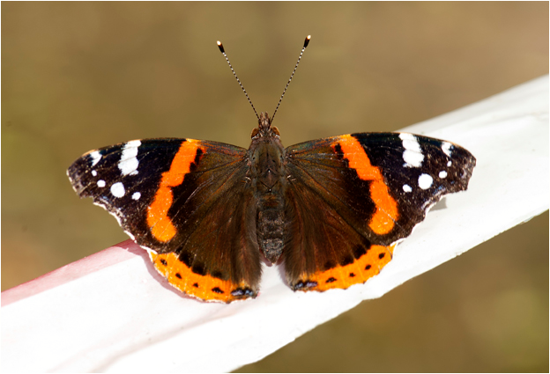 | 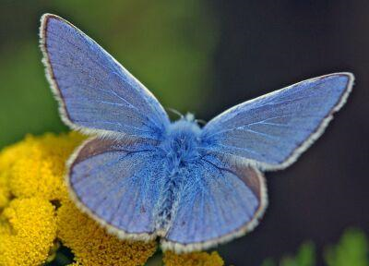
Admiraalvlinder  - zwart, rood en wit  - eet nectar van bloemen | Icarusblauwtje  - kleine vlinder  - eet nectar van bloemen
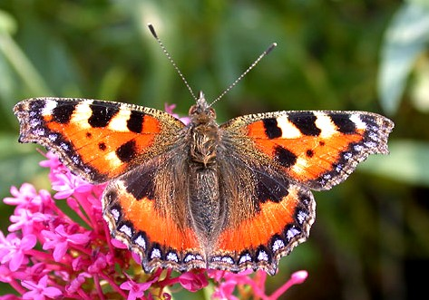 | 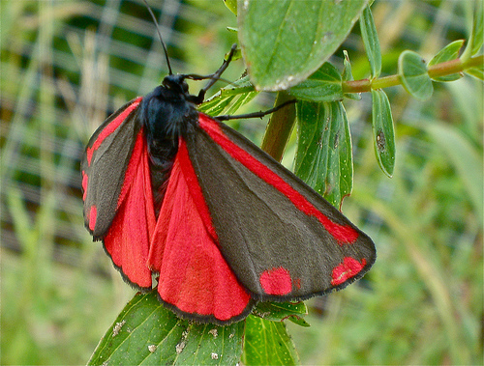
Kleine vos  - zwart met geel  - eet nectar van bloemen en fruit | Sint-jansvlinder  - Zwart met rood  - nectar van distels en bloemen

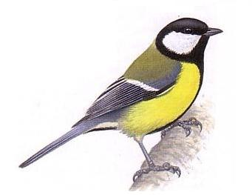 | 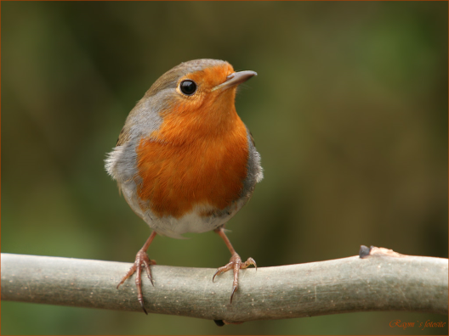
Koolmees  - gele onderkant  - blijft op dezelfde plaats | Roodborstje  - oranje/rode borst  - blijft deels op dezelfde plaats en deels trekvogel
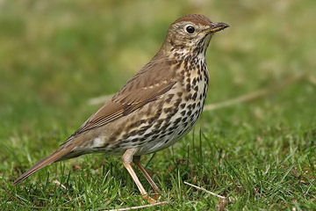 | 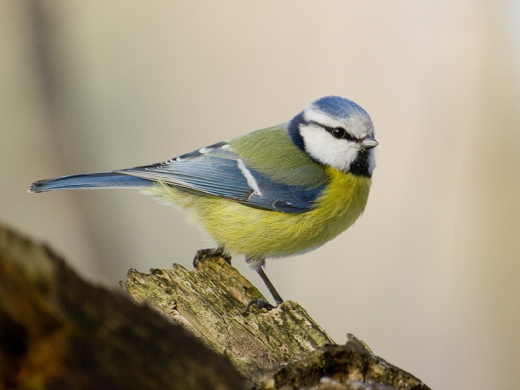
Zanglijster  - bruine rug, lichte onderkant  - trekvogel | Pimpelmees  - groen, geel, blauw  - blijft op dezelfde plaats

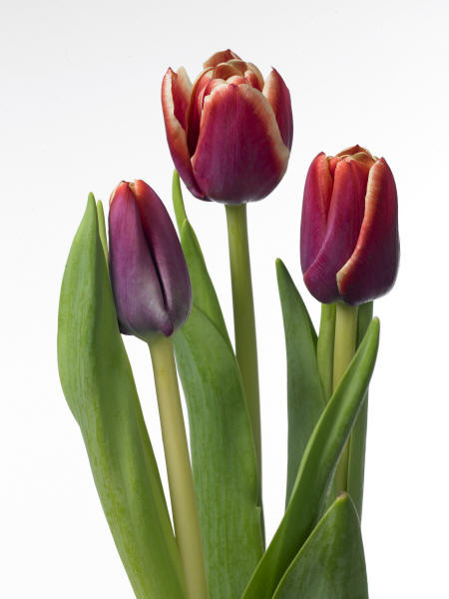 | 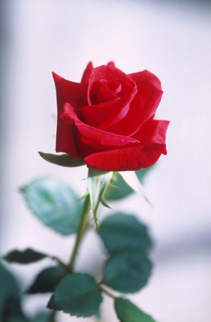
Tulp  - geel, oranje, rood of wit | Roos  - rood, geel, wit
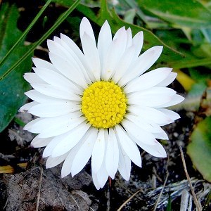 | 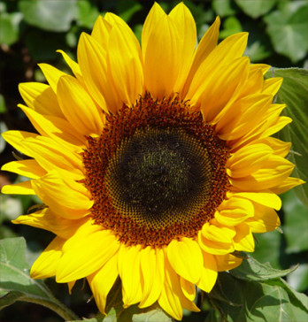
Madelief  - geel in het midden, witte blaadjes | Zonnebloem  - gele blaadjes, lange stengel

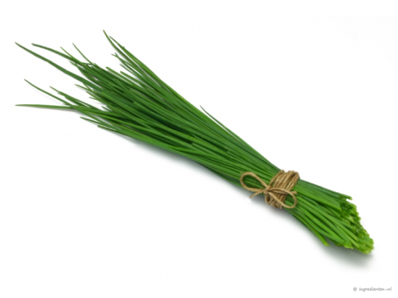 | 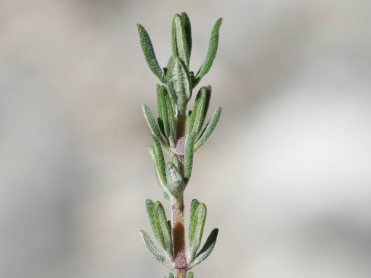
Bieslook  - groene lange blaadjes | Tijm  - zeer kleine blaadjes, sterk kruid
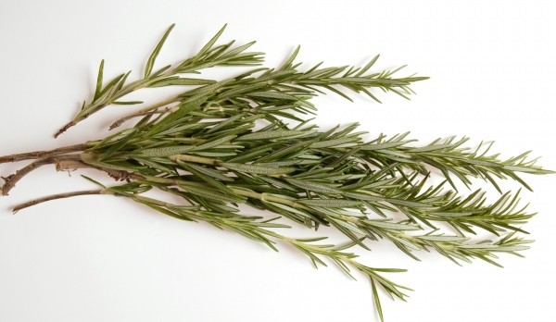 | 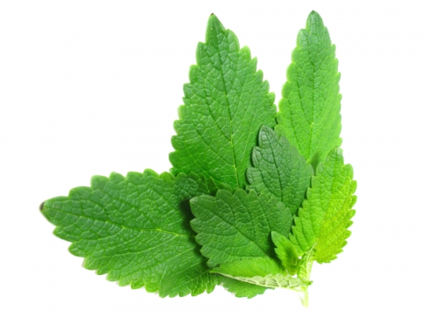
Rozemarijn  - kleine blaadjes, sterke geur | Citroenmelisse  - driehoekige blaadjes

